Kursu Darbs  kursi@progmeistars.lv | #7 2007. gada 12. maijs  ®  Pulkveža Brieža 6-1, tel. 7336035, www.progmeistars.lv

Iestāšanos kursos!
Iestāšanas nosacījumi ir papildināti ar dažādiem atvieglojumiem.
Bez pārrunām tiek pieņemti: skolēni uz lietišķo nodaļu; labākie kursanti no sākumnodaļas, lietišķas sagatavošanas nodaļām; informātikas un matemātikas olimpiāžu godalgas ieguvēji; skolēni ar labām atzīmēm matemātikā. 13. maijā pēc pārrunas rezultātiem tiek pieņemti pārējie skolēni. Pēc 13. maija reflektants vienojas ar administrāciju (tel.7336035) par pārrunas laiku un uzrāda administrācijai liecību vai izziņu no skolas.
Aiciniet savus prātīgus draugus mācīties mūsu kursos!!!
.

Baltic Olympiad in Informatics 2007.
April 2428, Güstrow, Germany

Baltijas informātikas olimpiāde BOI 2007 notika Vācijas pilsētā Güstrow no 24. līdz 28.aprīlim. Olimpiādē piedalījās 55 skolēni no 9 valstīm. Viesi: Dānija, Latvija, Lietuva, Norvēģija, Polija, Zviedrija, Somija, Igaunija. Kā rīkotāja Vācija piedalījās ar divām komandām. Vissekmīgāk startēja trīs komandas: Vācijas – 2 zelta, 3 sudraba, 1 bronza medaļā; Lietuvas – 1 zelta, 2 sudraba, 2 bronzas medaļas; Polijas – 3 sudraba, 3 bronzas medaļas.

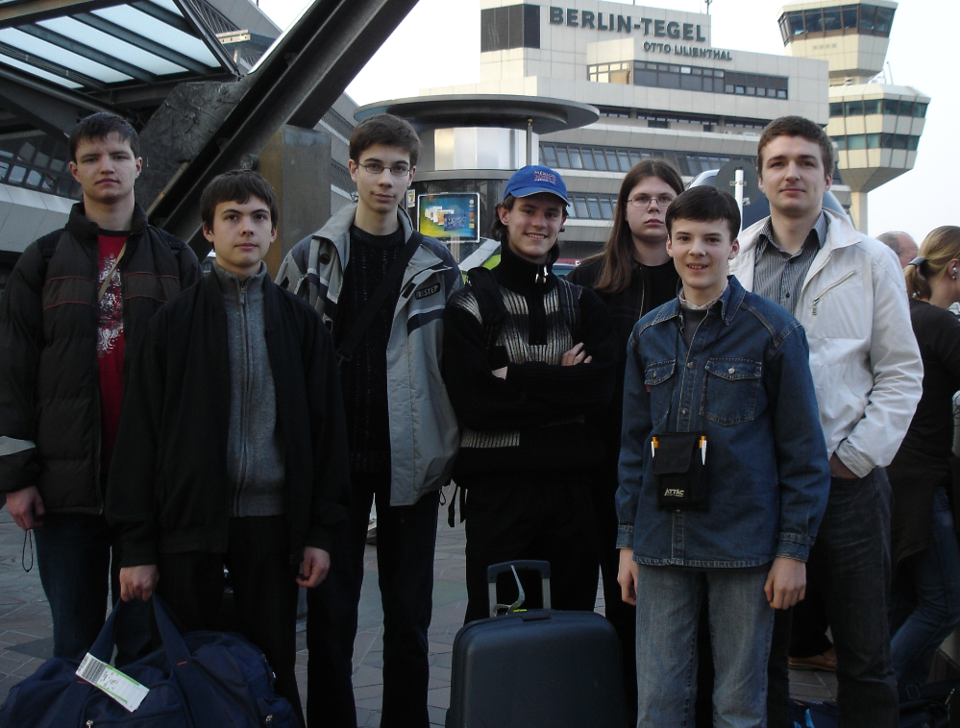

Mūsu komanda. Progmeistars kursanti apzīmēti ar simbolu PRG. No kreisās uz labo pusi: Matīss Stopiņš (Sig. V. ģimn), Vjačeslavs Jegorovs (R. Krievu vsk.), Andrejs Vihrovs (PRG, R.92.vsk), Pāvels Cupikovs (PRG, R. ģimn. "Maksima"), Vadims Fjodorovs (Daug. P. Centra ģimn.), Oļegs Ošmjans (PRG, R.V.1.ģimn), Artūrs Žogla viens no komandas vadītājiem. Foto komandas vadītāja Mārtiņa.Opmaņa

Divi mūsu komandas dalībnieki

Pāvels Cupikovs un Vadims Fjodorovs

saņēma bronzas medaļas. Apsveicam!

Darbs – tas ir cik, bet ne tikai ...
Redakcija turpina atbildēt uz jautājumiem.
Kāda ir programmētāja normāla alga Rīgā?
Mūsu priekšstats par programmētāju algām pamatā veidojas pēc sarunām ar absolventiem, kuri kļuvuši par programmētājiem. Zinām, ka bez īpašas pieredzes, t.i., pārbaudes termiņa laikā, jaunieši saņem apmēram 400 Ls mēnesī. Ja cilvēkam ir vismaz viena gada programmētāja darba pieredze, tad viņš prasa algu sākot no 600 Ls uz rokas, 3 gadu darba pieredze – no 800 Ls utt.
Turklāt jo cilvēks ir tālāk no programmas kodēšanas, bet tuvāk algoritmu izstrādei, jo augstāka ir viņa alga. „Normālu” projektu vadītāji pēc nodokļu atrēķināšanas saņem četrzīmju darba algu.
Vai jūs absolventus iekārtojat darbā?
Jā, bet tikai tos, kuri parādījuši nopietnu attieksmi pret darbu, disciplinētību, labas sekmes. Pēdējā gada laikā mūsu kursus pārpludina daudzu datoru firmu pieprasījumi. Vajadzīgi projektu vadītāji, programmētāji, testētāji ... Darba algas piedāvā, sākot no parastām, līdz, saudzīgi izsakoties, ļoti jo ļoti augstām un pat – „vispār”! Turklāt vēlas, lai pie viņiem nākti strādāt tieši mūsu absolventi. Taču kā izrādījās, mūs jaunatne ir visai izvēlīga. Absolventi, protams, vēlas saņemt lielu algu, bet arī interesantu darbu, tādu, kas veicina viņu profesionalitāti.
Dārgie absolventi! Mēs ar prieku palīdzam jums šajā ziņā, aizstāvot jūsu intereses. Daži, piemēram, lūdz atrast darbu uz nepilnu nedēļu, ar īpašu darba grafiku. Citiem svarīga ir darba vietas „ģeogrāfija”.
Pirms sūtīt jauniešus uz banku, mēs viņus iepriekš apmācām pēc speciālas programmas. Bet pamatā mūsu speckursu sistēma ļauj absolventam strādāt augstā profesionālā līmenī.
Jūs varat iepriekš reģistrēties pie mums, dažus mēnešus pirms stāšanās darbā. Vienkārši piezvaniet mums vai atsūtiet vēstuli. Mēs noteikti sazināsimies ar jums, fiksēsim Jūsu vēlmes, pastāstīsim par mūsu iespējām. Gaidām!

Kursu Darbs | #7 2007. gada 12. maijs

Pirms 555 gadiem
http://www.izvestia.ru/science/article3103230/
http://www.rian.ru/review/20070416/63737848.html
http://ru.wikipedia.org/
http://www.tournet.ru/france/chateau/amboise.htm

1452.gada 15.aprīlī Vinči pilsētiņā (vai līdzās tai), rietumos no Florences, piedzima ģeniālais itāļu mākslinieks, zinātnieks un inženieris, viens no redzamākajiem Renesanses laikmeta pārstāvjiem Leonardo da Vinči. Viņš bija florenciešu notāra un zemnieku meitenes ārlaulībā dzimis bērns; tika audzināts tēva mājā un, būdams izglītota cilvēka bērns, ieguva pamatīgas sākuma zināšanas lasīšanā, rakstīšanā un rēķināšanā.

Daži Leonardo dzīves posmi:
- 1467.g. (15 gadu vecumā) Leonardo tika nodots par mācekli vienam no vadošajiem agrīnās Renesanses meistariem Florencē Andrea del Verokko.
- 1472.g. – Florences mākslinieku ģildes loceklis
- 1472.g. – 1477.g. – strādāja pie darbiem „Kristus kristīšana”, „Pasludināšana”, „Madonna ar vāzi”
- 1482.g. – tiek uzaicināts uz Lodoviko Sforcas galmu Milānā
- 1487.g. – izstrādāja lidošanas mašīnu – ornitopteri, kura darbības pamatā ir putna lidojums
- 1488.g. – glezna „Dāma ar sermuliņu”
- 1489.g. – galvaskausa anatomiskie zīmējumi
- 1490.g. – glezna „Muzikanta portrets”
- 1495. – 1498.g. darbs pie glezna „Svētais vakarēdiens”
- 1502.g. – sāk strādāt pie Čezāres Bordžijas kā arhitekts un militārais inženieris
- 1503.g. – atgriešanās Florencē
- 1503.g. – gleznas „kauja Andžārijā (pie Angiārijas)” un „Mona Liza”
- 1505.g. – putna lidojuma uzmetumi
- 1506.g. – atgriešanās Milānā un darbs pie Francijas karaļa Ludviķa XII (kurš toreiz pārvaldīja Itālijas ziemeļus)
- 1507.g. – cilvēka acs uzbūves izpēte
- 1509.g. – Svētās Annas katedrāles apgleznošana
- 1512.g. – pārcelšanās uz Romu pāvesta Leva X aizbildniecībā
- 1514. – 1516.g. darbs pie gleznas „Jānis Kristītājs”
- 1516.g. – pārcelšanās uz Franciju kā galma mākslinieks, inženieris, arhitekts un mehāniķis.
Leonardo bija izcils mākslinieks, un viņš pats augstāk par visām mākslām vērtēja glezniecību. Taču mēs pakavēsimies tikai pie dažiem viņa izgudrojumiem. Tos visus var sadalīt pa tēmām: „Lidaparāti”, „Kara mašīnas”, „Hidrauliskie mehānismi”, „Darba mašīnas”, „Mašīnas skatuves apkalpošanai”, „Mūzikas instrumenti” un „Dažādas mašīnas”.
Meistars sāka ar spāres anatomijas un tās uzvedības gaisā izpēti, pēc tam izdomāja vēzējošu spārnu – pēc būtības tas ir stends, lai izpētītu „atgrūšanos” no gaisa. Tika pārbaudīta cilvēka muskuļu spēja pacelt gaisā pilotējamu vēcinošu lidaparātu, kura kopējais svars būtu 90 kg un vadīt tā lidojumu.
Tajā pašā „Manuskripta B” lapā Leonardo attēlo arī citu lidošanas aparātu - „gaisa skrūvi”. Paskaidrojuma vārdos Leonardo da Vinči ģeniāli izteica paša izgudrotās skrūves un helikoptera ideju. Lūk, kā viņš saka: „Ja ierīce izgatavota kā nākas, t.i., no izturīga buru audekla, kura poras rūpīgi aizsmērētas ar cieti, tad es domāju, ka, griežot to ar noteiktu ātrumu, šāda skrūve it kā aprakstīs gaisā savu vītni un pacelsies augšup.”
2002.gadā Lielbritānijā tika atdarināts viens no dižā Leonardo da Vinči izgudrojumiem: gaisā virs Surejas grāfistes tika veiksmīgi izmēģināts mūsdienu deltaplāna prototips, kas tika uzkonstruēts pēc viņa rasējumiem.
Divkārtējai deltaplanierisma čempionei Džudijai Lidenai izdevās deltaplāna „pirmtēlu” pacelt 10 m maksimālā augstumā un noturēties gaisā 17 sekundes. Tas bija pietiekami, lai pierādītu, ka aparāts tiešām lido. Viduslaiku deltaplāns no augšas atgādina putna skeletu. Tas izgatavots no Itālijas apses, niedrēm, dzīvnieku cīpslām un lina, kas apstrādāts ar glazūru, kuras pamatā ir kukaiņu izdalījumi. Lidošanas mašīna izrādījās visai tālu no pilnības. „To vadīt bija gandrīz neiespējami. Es lidoju turp, kurp pūta vējš, un neko nevarēju ar to darīt. Laikam tieši tāpat jutās arī pasaulē pirmā automobiļa izmēģinātājs,” stāstīja Džudija.
Lai gan Leonard oda Vinči bagātināja ar vērīgiem novērojumiem un minējumiem gandrīz visas zināšanu jomas, taču tikai viens da Vinči izgudrojums guva pielietojumu viņa dzīves laikā – gredzenveida slēdzis pistolei, kuru iedarbināja ar atslēgu. Sākumā šis mehānisms bija maz izplatī6ts, bet jau XVI gadsimta beigās tas ieguva popularitāti muižnieku vidū, īpaši kavalērijā, kas atspoguļojās pat konstrukcijā: lai varētu šaut ar pistoli, maksimiliāniskās bruņas sāka izgatavot ar pirkstaiņiem līdzšinējo dūraiņu vietā. Leonard oda Vinči izgudrotā pistoles gredzenslēdzis bija tik pilnīgs, ka bija sastopama arī XIX gadsimtā.
Leonardo radīja ūdenslīdēja tērpa projektu, kuru gatavoja no ūdens necaurlaidīgas ādas. Šim tērpam bija jābūt ar lielu krūšu kabatu, kuru tilpuma palielināšanai piepildīja ar gaisu, kas padarītu vieglāku ūdenslīdēja pacelšanu virspusē. Leonardo ūdenslīdēju apgādāja ar elpošanas caurulīti, kas savienoja viņa ķiveri ar ūdens virspusē peldošu aizsargkupolu (kas būtu izgatavots no niedrēm ar ādas savienojumiem). Viena no svarīgākajām lietām, mācot cilvēku peldēt, - glābšanas riņķis. Šis Leonardo izgudrojums palicis praktiski bez izmaiņām.
Leonardo virtuozi spēlēja liru. Kad Milānas tiesā skatīja Leonardo lietu, viņš tajā figurēja tieši kā muzikants, nevis kā mākslinieks vai izgudrotājs. Leonardo bija ambideksters – vienlīdz labi darbojās kā ar labo, tā arī kreiso roku.
Savas dzīves trīs pēdējos gadus Leonardo da Vinči pavadīja franču pilsētā Ambuazē. Viņu uzaicināja karalis Francisks I. Viņš uzdāvināja trūkumā dzīvojošajam ģēnijam mājīgu Klo-Ljusē pili kilometra attālumā no savas rezidences un katru mēnesi maksāja viņam solīdu naudas pabalstu. Bez tam Francisks I nopirka no Leonardo trīs viņa šedevrus, kurus mākslinieks atveda līdzi no Itālijas (tajā skaitā arī slaveno Monas Lizas portretu). Leonardo da Vinči nomira 1519.gadā un tika apglabāts Ambuazē.

